

**每日市场报告**

**2025年9月24日** 

 **市场综述**

美国三大股指全线收跌，道指跌0.19%，标普500指数跌0.55%，纳指跌0.95%。纽约尾盘，美元指数跌0.08%报97.23，非美货币多数上涨，欧元兑美元涨0.10%报1.1814，英镑兑美元涨0.11%报1.3528，美元兑日元跌0.05%报147.6625，离岸人民币对美元上涨21.0个基点报7.1136。国际油价强势上扬，美油主力合约收涨2.20%，报63.65美元/桶；布伦特原油主力合约涨1.82%，报67.17美元/桶。国际贵金属期货普遍收涨，COMEX黄金期货涨0.58%报3796.9美元/盎司，COMEX白银期货涨0.12%报44.265美元/盎司。ICE原糖主力合约涨1.57%报16.16美分/磅，ICE棉花主力合约涨0.59%报66.61/磅。

图表1：全球主要股指涨跌幅（%）

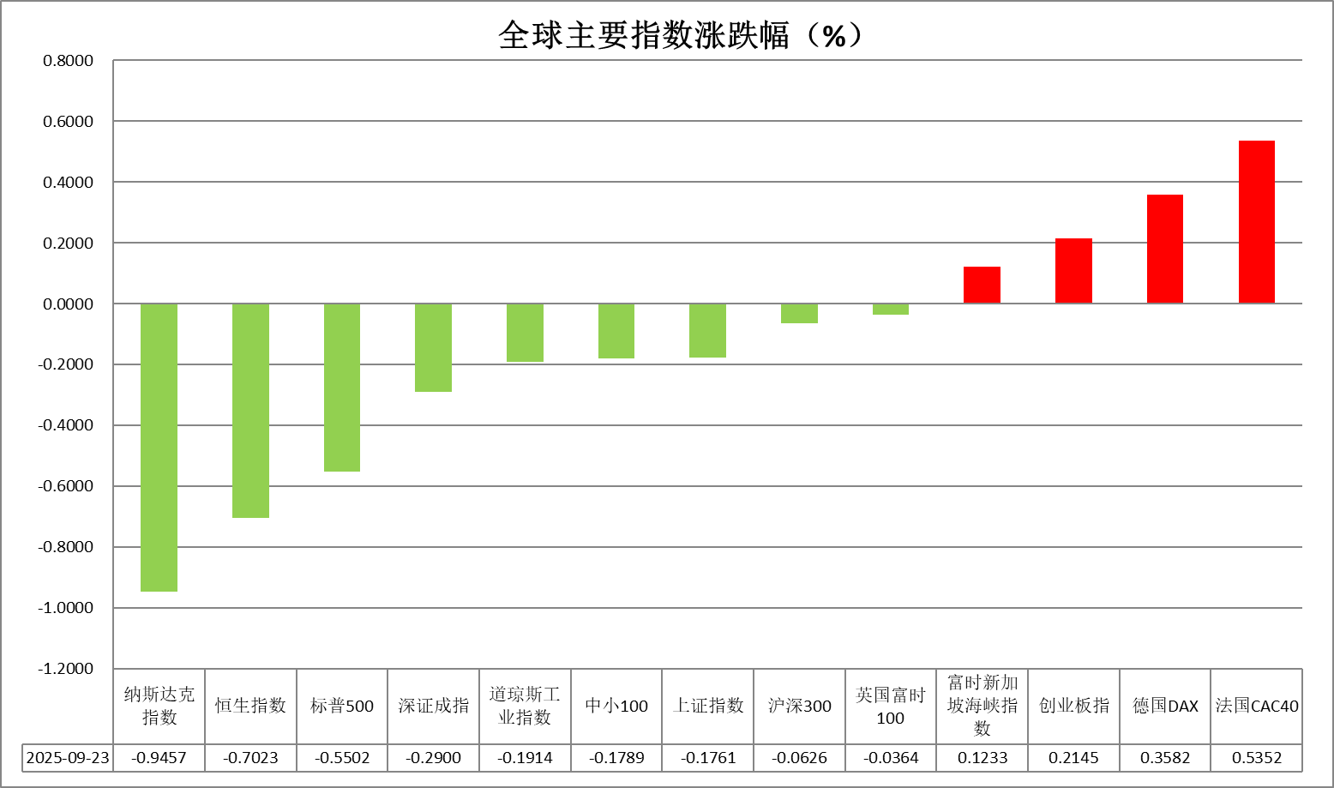

资料来源：公开资料整理、瑞达国际

* **消息回顾**

【经合组织发布中期展望报告，预计2025年全球经济增速为3.2%，较今年6月预测值上调0.3个百分点；2026年全球经济增速预期维持在2.9%。美国、欧元区、日本、英国今年经济增长预期获小幅上调。】

【美联储内部就未来货币政策路径分歧加大。美联储理事鲍曼最新表示，劳动力市场正在恶化，决策者正面临“落后于形势”的严重风险，需要果断、主动地采取行动。她支持年内进行三次各25个基点的降息。美联储古尔斯比则称，鉴于通胀率高于目标且呈上升趋势，美联储在进一步降息方面应保持谨慎。】

【美国第二季度经常账户赤字环比大幅减少1885亿美元，降至2023年第三季度以来最低水平的2513亿美元，扭转了上一季度赤字激增的态势，此次降幅创下历史纪录。】

【美国9月标普全球制造业PMI初值为52，预期52，8月终值53。服务业PMI初值为53.9，综合PMI初值为53.6，均低于预期并创三个月新低。】

【欧元区9月制造业PMI初值49.5，重回荣枯线之下，预期为持平于50.7；服务业PMI初值从50.5升至51.4，超出预期。德国服务业PMI跃升至52.5，创8个月新高，而制造业PMI则跌至48.5的四个月低位。法国制造业和服务业双双下滑。】

【英国9月制造业PMI初值意外放缓至46.2，创5个月新低；服务业PMI初值更是超预期下降至51.9，拖累综合PMI初值跌至4个月新低的51。】

 **今日关注**

|  |  |
| --- | --- |
| 时间 | 数据/事件 |

|  |  |  |
| --- | --- | --- |
| 2025/9/24 | 22:00 | 美国8月新屋销售总数年化(万户) |
| 2025/9/24 | 22:30 | 美国至9月19日当周EIA原油库存(万桶) |

* **观点汇总**

**美元指数**

隔夜，美元指数跌0.08%报97.23，非美货币多数上涨，欧元兑美元涨0.10%报1.1814，英镑兑美元涨0.11%报1.3528，美元兑日元跌0.05%报147.6625。

宏观数据方面，美国第二季度经常账户赤字环比大幅减少1885亿美元，降至2023年第三季度以来最低水平的2513亿美元，扭转了上一季度赤字激增的态势，此次降幅创下历史纪录；美国9月标普全球制造业PMI初值为52，预期52，8月终值53。服务业PMI初值为53.9，综合PMI初值为53.6，均低于预期并创三个月新低。美联储主席鲍威尔未就美联储是否会在10月会议上降息给出任何暗示，被市场解读为边际转鹰信号，与此前的大幅宽松预期形成一定反差。美联储内部就未来货币政策路径分歧加大。美联储理事鲍曼最新表示，劳动力市场正在恶化，决策者正面临“落后于形势”的严重风险，需要果断、主动地采取行动。她支持年内进行三次各25个基点的降息。美联储古尔斯比则称，鉴于通胀率高于目标且呈上升趋势，美联储在进一步降息方面应保持谨慎。美国初请失业金人数录得近四年最大单周降幅。尽管首申数据有所改善，持续申领人数仍维持在190万关键水平上方，显示劳动力市场虽具短期韧性，但结构性问题依然存在，难以扭转整体放缓预期。美元短期内或维持区间震荡格局。

欧元区经济数据呈现波动，9月制造业PMI初值49.5，重回荣枯线之下，预期为持平于50.7；服务业PMI初值从50.5升至51.4，超出预期。德国服务业PMI跃升至52.5，创8个月新高，而制造业PMI则跌至48.5的四个月低位。受政府公用事业补贴政策影响，日本消费者通胀节奏明显放缓，但仍持续位于央行目标水平之上。8月剔除生鲜食品的核心CPI同比上涨2.7%，较前值3.1%回落，符合市场预期中值，并创下去年11月以来最低增速。尽管如此，该通胀数据预计不会改变日本央行于同日作出的政策决议，市场普遍预期央行将维持现行利率水平，美元短线反弹压制日元走势。

图表1：美元指数走势图

**图表, 直方图

AI 生成的内容可能不正确。**

资料来源：Wind、瑞达国际

**S&P500**

截至9月23日，标普500指数下跌0.55%至6656.92点；迷你标普500主力合约上涨0.45%至6716.5点。美联储主席鲍威尔表示，从许多衡量指标来看，比如股票价格，目前的确相当高估。但他也表示，目前并不是金融稳定风险高企的时候；美联储的职责不是盯着股价或决定合理估值是多少。鲍威尔并未就10月降息进行表态。此外，美联储理事鲍曼表示，劳动力市场正在恶化，决策者正面临“落后于形势”的严重风险，需要果断、主动地采取行动。她支持年内进行三次各25个基点的降息。美联储古尔斯比则称，鉴于通胀率高于目标且呈上升趋势，美联储在进一步降息方面应保持谨慎。美联储官员对于降息依旧存在分歧。整体来看，鲍威尔讲话没有透露10月降息的相关信息，一定程度上令市场预期落空，同时，美联储官员的分歧，也增加10月降息的不确定性。策略上，建议暂时观望。

图表2：S&P500走势图

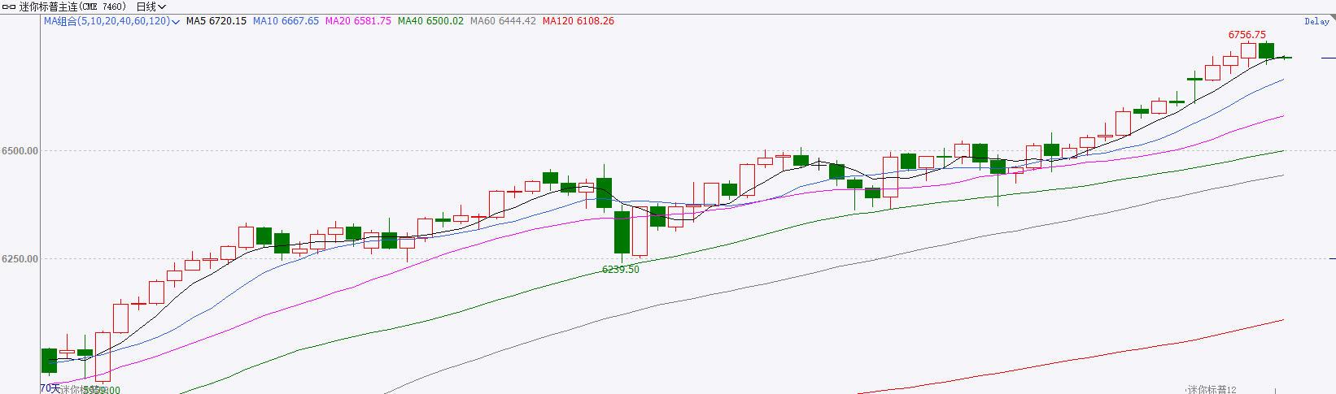

资料来源：Wind、瑞达国际

**富时中国A50**

截至9月23日，富时中国A50指数上涨0.27%至15056.41；新交所富时A50期指主力合约上涨0.3%至15073。海外方面，美联储如预期降息25个基点，会后采取了鸽派声明与鹰派发布会相结合的方式，人民币受消息影响近期小幅走弱。国内方面，经济基本面，8月份，国内社零、固投、进出口、规上工业增加值增速均较前值明显回落且弱于市场预期，房地产市场亦呈现加速走弱态势；政策端，在银行净息差处于低位的背景下，LPR报价维持不变符合市场预期。整体来看，本周国内市场处于宏观数据真空期，同时海内外消息扰动较少，市场整体呈现随机游走态势，加上国庆、中秋假期临近市场交投相对平淡。此前公布的经济数据显示，8月经济数据仍然承压，房地产对固投产生明显拖累，以旧换新政策效果边际减弱也令社零承压，还需等待后续政策进一步发力。最后，虽然鲍威尔的鹰派言论令人民币短线承压，但点阵图显示年内还将有两次降息，后续人民币贬值压力预计减轻，也将为国内政策宽松提供空间。在政策落地前市场预计维持震荡。策略上，建议暂时观。

图表3：富时中国A50走势图

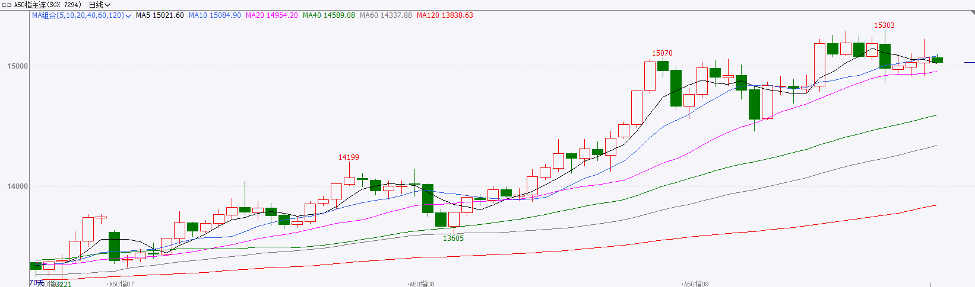

资料来源：Wind、瑞达国际

**铜**

隔夜COMEX铜震荡走势，报收4.64元/磅，涨跌幅+0.17%。国际方面，美联储主席鲍威尔：政策利率仍然略带限制性，但使美联储能够更好地应对潜在的经济进展；预计关税将是一次性传导效应；决策“绝不会基于政治因素”。“美联储传声筒”指出，鲍威尔此番言论表明其认为利率仍偏紧缩，或为进一步降息打开空间。国内方面，外交部长王毅会见美国国会众议员代表团：此访堪称是一次破冰之旅。元首外交发挥着不可替代的重要引领作用，当前中美关系出现企稳态势，来之不易，值得珍惜；全国人大常委会委员长赵乐际也会见美国国会众议员代表团。库存方面，截至9月23日，COMEX铜库存为318386短吨，环比+101短吨；LME铜库存为144975吨，环比-400吨；SHFE每日仓单27727吨，环比-2166吨。美元美债方面，美元指数在97关口上方震荡，最终收跌0.08%，报97.22。基准的10年期美债收益率收报4.107%，对美联储政策利率敏感的2年期美债收益率收报3.594%。操作建议，纽铜主力合约轻仓逢低短多交易，仅供参考。

图表4：铜日线走势图

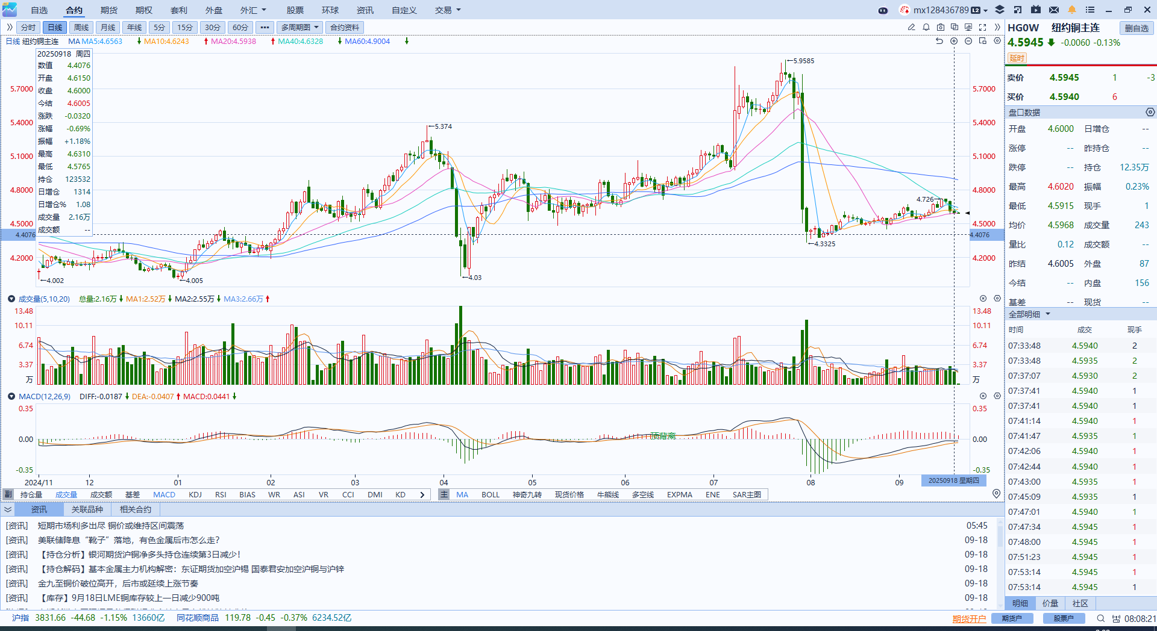

资料来源：Wind、瑞达国际

**黄金**

隔夜，国际贵金属期货普遍收涨，COMEX黄金期货涨0.58%报3796.9美元/盎司，COMEX白银期货涨0.12%报44.265美元/盎司。宏观数据面，美国第二季度经常账户赤字环比大幅减少1885亿美元，降至2023年第三季度以来最低水平的2513亿美元，扭转了上一季度赤字激增态势，此次降幅创下历史纪录。美国9月标普全球制造业PMI初值为52，预期52，8月终值53。服务业PMI初值为53.9，综合PMI初值为53.6，均低于预期并创三个月新低。美联储主席鲍威尔未就美联储是否会在10月会议上降息给出任何暗示，被市场解读为边际转鹰信号，贵金属市场涨幅收窄。美联储内部就未来货币政策路径分歧加大，美联储理事鲍曼表示劳动力市场正在恶化，决策者正面临“落后于形势”的严重风险，需要果断、主动地采取行动，支持年内进行三次各25个基点的降息。美联储古尔斯比则称，鉴于通胀率高于目标且呈上升趋势，美联储在进一步降息方面应保持谨慎。此前鲍威尔在议息会议中亦强调本次“风险管理式”降息的特性，暗示未来通胀反弹或随时引起联储的进一步担忧情绪，考虑到当前贵金属市场已充分计价FOMC进一步的鸽派降息预期，后续鲍威尔演讲中任何偏鹰的信号都有可能导致金价大幅回调。往后看，金银价快速突破重要关口后或面临上行阻力，回调压力或逐渐加强，金银价突破新高后进入阶段性盘整的可能性较大，需要更强的催化因素推动金价继续走高。操作上建议，区间波段交易为主，短期内注意回调风险。COMEX黄金2512合约关注区间：3650-3800美元/盎司；COMEX白银2512合约关注区间：41-44.5美元/盎司。

图表5：COMEX黄金日线走势图

图表, 直方图

AI 生成的内容可能不正确。

资料来源：Wind、瑞达国际

**ICE****棉花**

洲际交易所(ICE)棉花期货周二上涨，结束连续四日下跌势头，受强劲的需求推动。ICE 12月棉花期货合约上涨0.42美分，或0.50%，结算价报每磅66.64美分。

国际方面，据美国农业部(USDA)报告显示，2025年9月5日-9月11日，美国2025/26年度陆地棉净出口签约量为4.22万吨，较前周增长44%，较前四周平均值增长13%，签约量净增来自越南、印度、马来西亚、土耳其和巴基斯坦，中国签约进口998吨。美国2025/26年度陆地棉装运量为2.73万吨，较前周减少8%，较前四周平均值减少8%。当周美国棉花出口签约量增加、装运量速度下滑。美棉主力价格关注上方压力74美分/磅，下方支撑56美分/磅。建议 ICE 12月期棉短期暂时观望。

ICE美棉主力合约价格走势图及支撑位和阻力位。

图表6：ICE美棉主力合约价格走势图

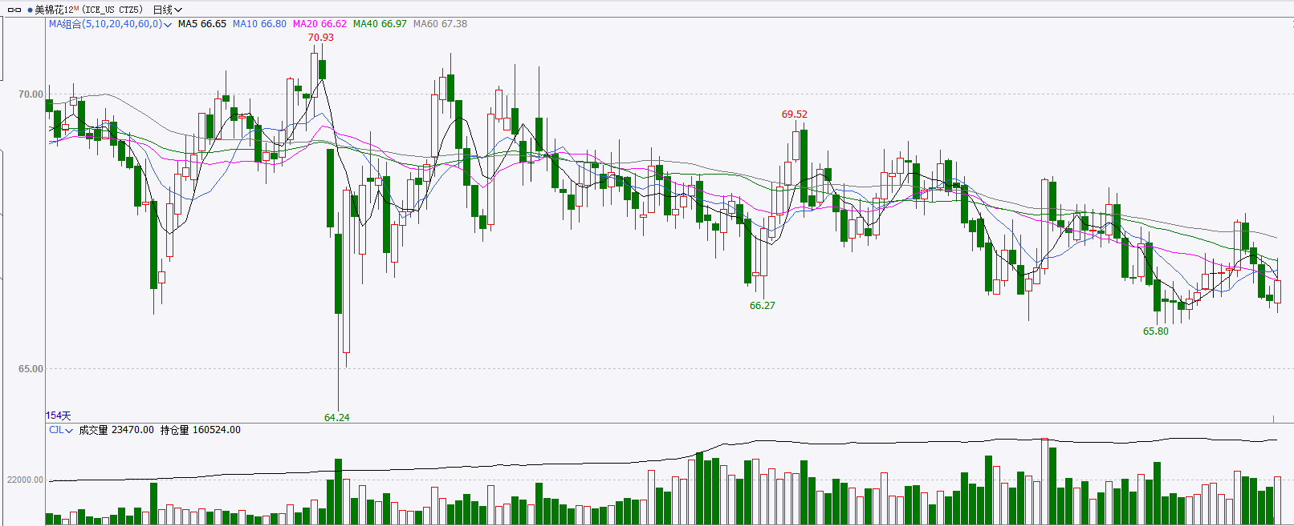

资料来源：Wind、瑞达国际

**ICE原糖**

洲际交易所(ICE)原糖期货周二收高，从稍早低位反弹，交易商称，本月巴西糖厂仍青睐用甘蔗制糖。ICE交投最活跃的3月原糖期货收涨0.24美分，或2.60%，结算价报每磅16.15美分。

国际方面，据巴西蔗糖工业协会Unica称，2025年8月下半月巴西中南部地区压榨甘蔗5006万吨，同比增长10.686%；产糖387万吨，同比增长18.21%；25/26榨季(25年4月-26年3月)截至9月1日中南部累计压榨甘蔗403942千吨，同比下滑4.78%，累计产糖2675.8万吨，同比下滑1.92%；累计制糖比例为52.76%，去年同期为49.09%。以上数据可以看出，8月下半月巴西产糖数据大体符合预期，产糖进度有所加快。

美糖主力价格关注上方压力17.6美分/磅，下方支撑14.00美分/磅。建议3月 ICE 期糖短期观望。

图表7：ICE原糖主力合约价格走势图

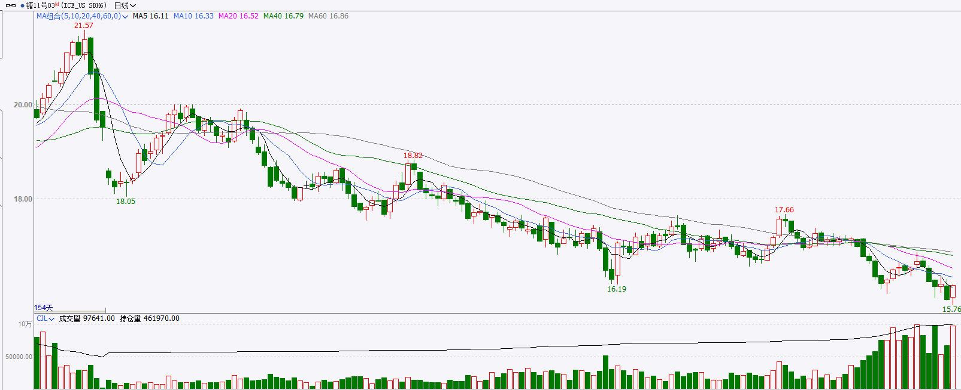

资料来源：Wind、瑞达国际

△ 免责声明

此报告由瑞达国际所编制。本报告采用之资料及意见均相信可靠及准确，但本公司并不对各分析或有关资料之可靠性及准确性作出全面性保证。本报告只供客户或读者作参考之用，客户或读者不应完全依靠本报告内容作为投资准则。

本报告之资料及意见如有任何更改，恕不另行通知。本报告并非及并无意图构成任何作价或招揽进行买卖本报告 提及的商品。本公司不会对任何因依靠本报告作出任何买卖而引致之任何损失承担任何责任。



24小时客服电话： 00852 - 25342000/86 - 13603059885

24小时传真电话： 00852 - 25632368

客服邮箱： cs@ruida- int . com

客服QQ： 203195058/2938472186

网址：www. ruida- int . com

地址: 香港湾仔菲林明道8号大同大厦17楼05 - 06室